内容のまとまり

第３学年及び第４学年

〔知識及び技能〕(1) 言葉の特徴や使い方に関する事項

〔思考力，判断力，表現力等〕「Ｃ読むこと」

単元名：

登場人物の変化を中心に読み，物語を紹介しよう　「プラタナスの木」

第４学年　Ｃ読むこと

小学校国語科　網走地方教育研修センター

キーワード　単元全体を見通したゴールの共有と「読みの課題」の設定

１　単元の目標

(1) 様子や行動，気持ちや性格を表す語句の量を増し，語彙を豊かにすることができる。

(2) 登場人物の気持ちの変化や性格，情景について，場面の移り変わりと結び付けて具体的に想像することができる。

(3) 言葉がもつよさに気付くとともに，幅広く読書をし，国語を大切にして，思いや考えを伝え合おうとする。

２　単元で取り上げる言語活動

物語の魅力を紹介する。　（関連：〔思考力，判断力，表現力等〕Ｃ(2)エ）

３　単元の評価規準

|  |  |  |
| --- | --- | --- |
| 知識・技能 | 思考・判断・表現 | 主体的に学習に取り組む態度 |
| ①様子や行動，気持ちや性格を表す語句の量を増し，語彙を豊かにしている。((1)オ) | ①「読むこと」において，登場人物の気持ちの変化や性格，情景について，場面の移り変わりと結び付けて具体的に想像している。（Ｃ(1)エ） | ①積極的に，登場人物の気持ちの変化や性格，情景について具体的に想像し，学習の見通しをもって，物語の魅力を紹介しようとしている。 |

４　指導と評価の計画（全９時間）

「・：指導に生かす評価を行う代表的な場面」，「○：全員の学習状況を記録に残す評価を行う場面」

|  |  |  |  |  |
| --- | --- | --- | --- | --- |
| 時間 | 学習活動 | 評価規準（評価方法） | | |
| 知識・技能 | 思考・判断・  表現 | 主体的に学習に取り組む態度 |
| １ | 単元全体の見通しをもつために，教師が提示した言語活動のモデルを基にしながら，単元の目標や簡単な単元計画を立てる。  クラスの友達に，物語の魅力を紹介しよう。  教師の範読を聞き，初発の感想や問いをもつ。 | ・知①  （ノート） |  | ・態①（行動分析） |
| ２ | 読みの課題を明確にするために，ピラミッドチャートを用いて問いを精選する。  精選した問いを整理し，「読みの課題」として，単元計画に書き加える。 | ・知①  （ノート） |  |  |
| ３４ | 物語全体の構造や内容を捉えるために，設定した読みの課題を基に「マーちん」に共感しながら教材を読み，マーちんの気持ちや場面の様子を想像していく。 | ・知①  （ノート） | ・思①  （交流，発言，ノート） | ・態①  （交流，ノート） |
| ５  本時 | プラタナスの木に対する「マーチンの気持ちが変化したきっかけ」を捉えるために，変化のきっかけとなった出来事に着目しながら教材を読み，複数の場面や出来事を結び付けたり，振り返りをノートに記述したりする。 |  | ・思①  （交流，発言，ノート） | 〇態①  （交流，ノート） |
| ６ | 最後の場面で「マーちんが感じたこと」を想像するために，自分の経験や知識と関連付けながら教材を読み，物語「プラタナスの木」の魅力について，考えを交流する。 |  | ・思①  （交流，発言，ノート） | ・態①  （交流，ノート） |
| ７８ | 身に付けた力を発揮して物語を紹介するために，並行読書で同じ本を選んだ人でグループを組み，中心人物の変化や作品に対する自分の考えについて話し合う。 |  | ・思①  （交流，発言，ノート） | 〇態①  （交流，ノート） |
| ９ | 身に付けた力を実感するために，自分で選んだ本の魅力を他のグループの友達に紹介し合うとともに，単元の振り返りを行う。 | 〇知①  （行動観察，ノート） | 〇思①（行動観察，ノート，発言） |  |

５　本時案（５／９）

（1） 本時の目標

　　場面ごとの行動や会話などの出来事を，複数の叙述を結び付けながら読み，マーちんのプラタナスの木に対する気持ちが変化したきっかけを捉えることができる。

（2） 本時の展開

|  |  |  |
| --- | --- | --- |
| 時 | ○学習活動　・児童の反応 | ◇留意点　☆評価 |
| 導入 | ○マーちんのプラタナスの木に対する認識の変化を全体で確認する。  ・はじめは木のことを何とも思っていなかった。  ・最後は，自分たちが木を大切に守っていくと思っている。  課題：なぜ，こんなにもプラタナスの木への思いが変化したのか？ | ◇既習事項をもとに本時の見通しをもたせる。 |
| 展開 | ○個人思考・ペア交流  交流のねらい  ・自分と友達の考えを比較して，共感したり，互いに追及したりしながら解釈を深める。  ○全体交流  交流のねらい  ・変化のきっかけは一つではないことや，それぞれの出来事が関わり合って変化していることに気付かせる。 | ◇木への思いが変化した部分を探す。教科書に線を引く，ノートに考えをまとめる，クロームブックに心情曲線を作成するなど，多様な方法を認める。  ☆態①個人思考や友達との学び合いを通して，積極的に登場人物の気持ちの変化について，具体的に想像しようとしている。（行動観察，ノート） |
| 終末 | ○振り返りを記述する。  　評価の指標を児童と共有する。  Ａ：Ｂの条件をクリア＋出来事ごとに気持ちを想像して書いている。  Ｂ：２つ以上の出来事を結び付けて，マーちんの気持ちが変化したきっかけを書いている。 | ☆思①個人思考や友達との学び合いを通して，積極的に登場人物の気持ちの変化について，具体的に想像しようとしている。（発言，ノート） |

６　学習の見通しがもてる学び方の工夫

○　単元全体を見通した「ゴールの共有」と「読みの課題」の設定

学びを自分事にさせるための手立てとして，単元目標や言語活動のゴール，そこに至るまでの学習内容を児童と共有した（図１）。そして，単元を通して目標や課題を児童と設定し，明確にし続けることで，主体的な読みを促した。

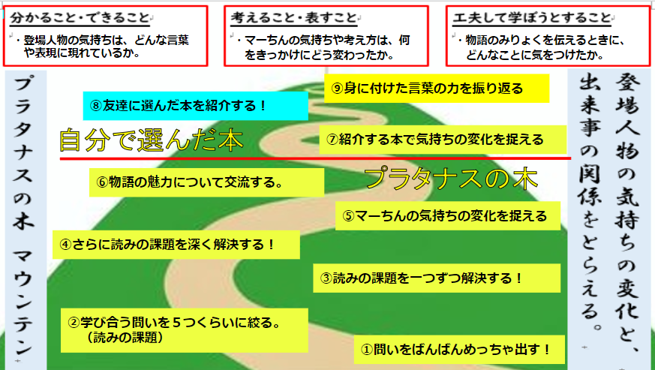

単元を通して身に付ける言葉の力を明確にし，自覚させる。

単元のねらいを基に，必要な言語活動を設定する。

初発の感想や問いから，ねらいを達成するために全員で学び合う必要があると考えられる「読みの課題」を設定する。

図１　児童と共有した単元目標・言語活動

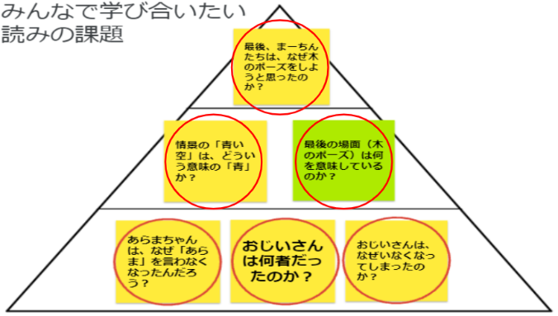単元の第１時に，児童に初発の問いを出させた結果，100以上の問いが集まった。そこから「気持ちの変化を捉えるために」という目標を意識させ，問いを精選した。精選する際にはピラミッドチャートを用いて，変化のきっかけに深く迫れそうな問いを単元の後半で話し合えるように計画していった（図２）。

精選されて残った６つの問いを「読みの課題」と位

置付け，目標を達成するために読みの課題を解決して

図２　精選した「読みの課題」

いくという動機をもたせることで，主体的な読みを促した。

７　「主体的に学習に取り組む態度」の評価の実際

○　単元を通した「主体的に学習に取り組む態度」の評価

評価については，積極的に登場人物の気持ちの変化について想像しようとしている姿を，友達との交流やノートの記述（図４・６）から見取った。

特に，交流時の友達の発言や，発言がまとめられた板書（図３・５）を参考にしながら，友達の意見を取り入れて積極的に自分の読みを修正しようとしている姿を，「十分満足できる」学習状況の要素として見取った。

加えて，自分の考えを端的にまとめて表現しようとしている姿や，場面ごとに変化する登場人物の気持ちに着目して表現を改めようとしている姿も，「十分満足できる」学習状況の要素として見取り，評価を行った。

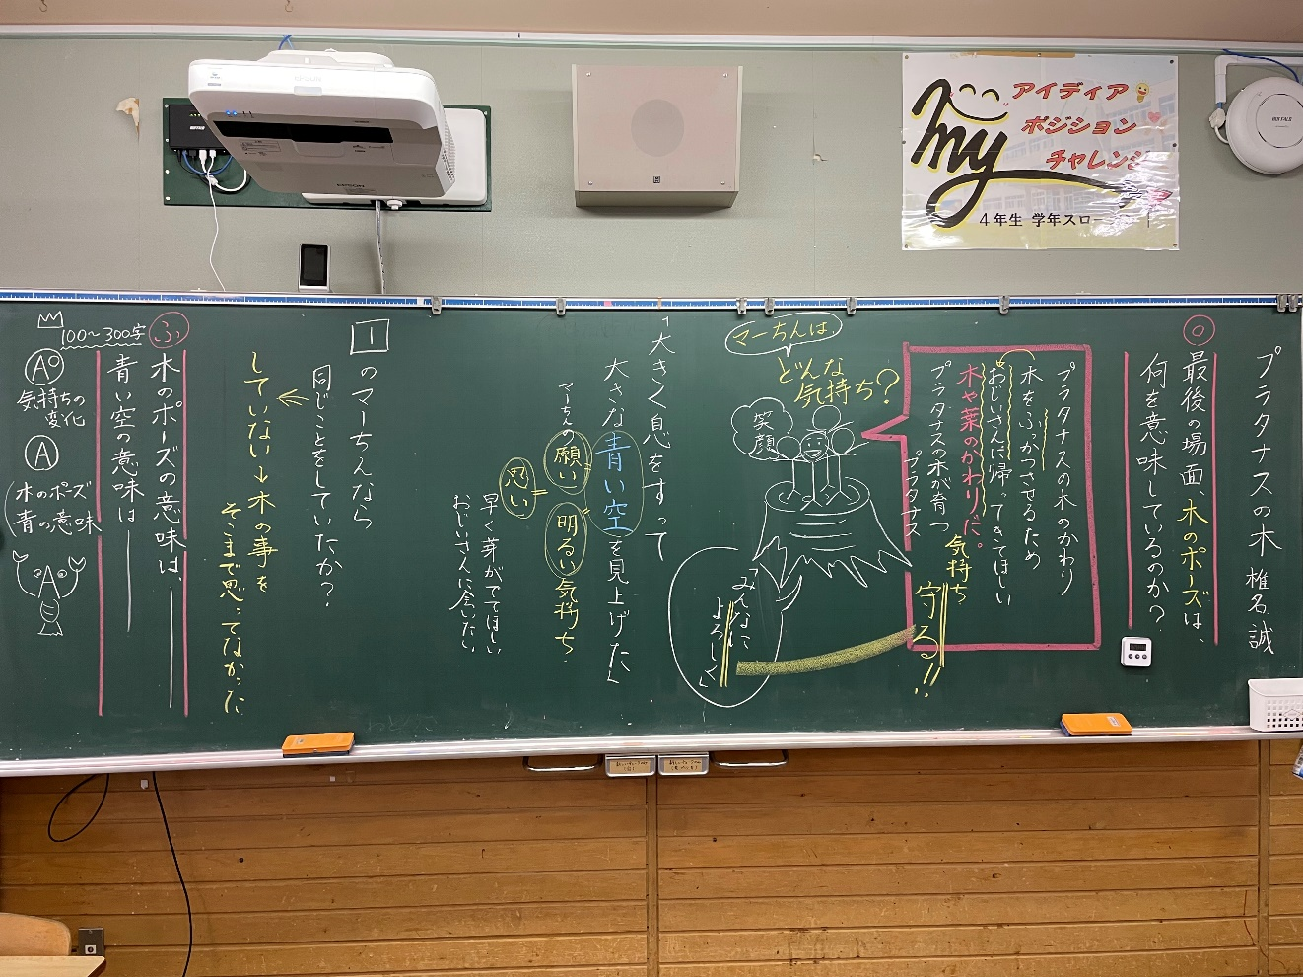

評価の指標を児童と作成し，明確なゴールを共有する。

図３　第４時の板書

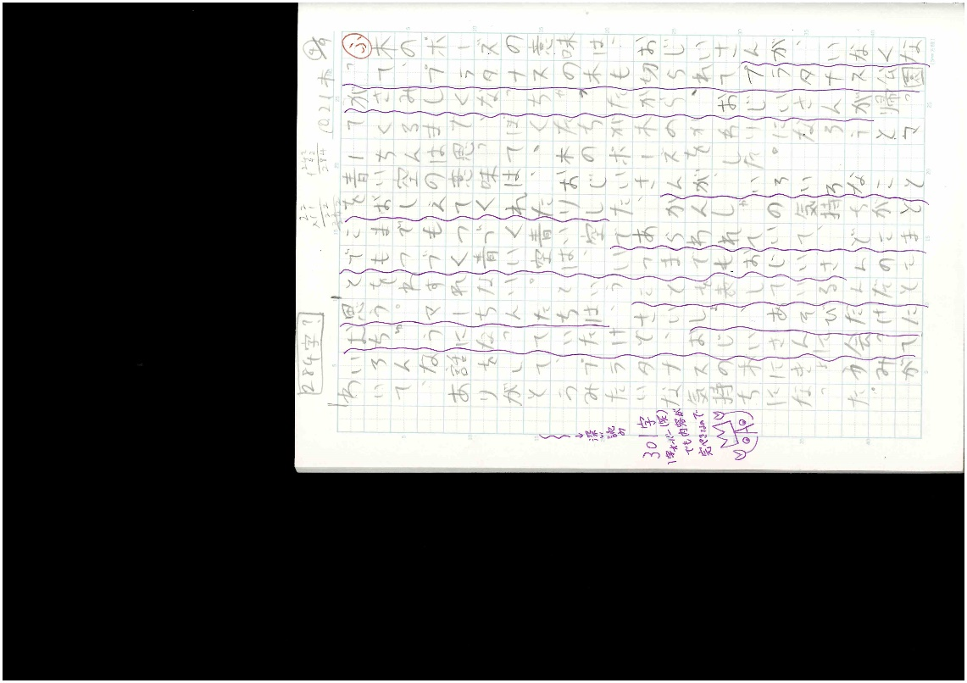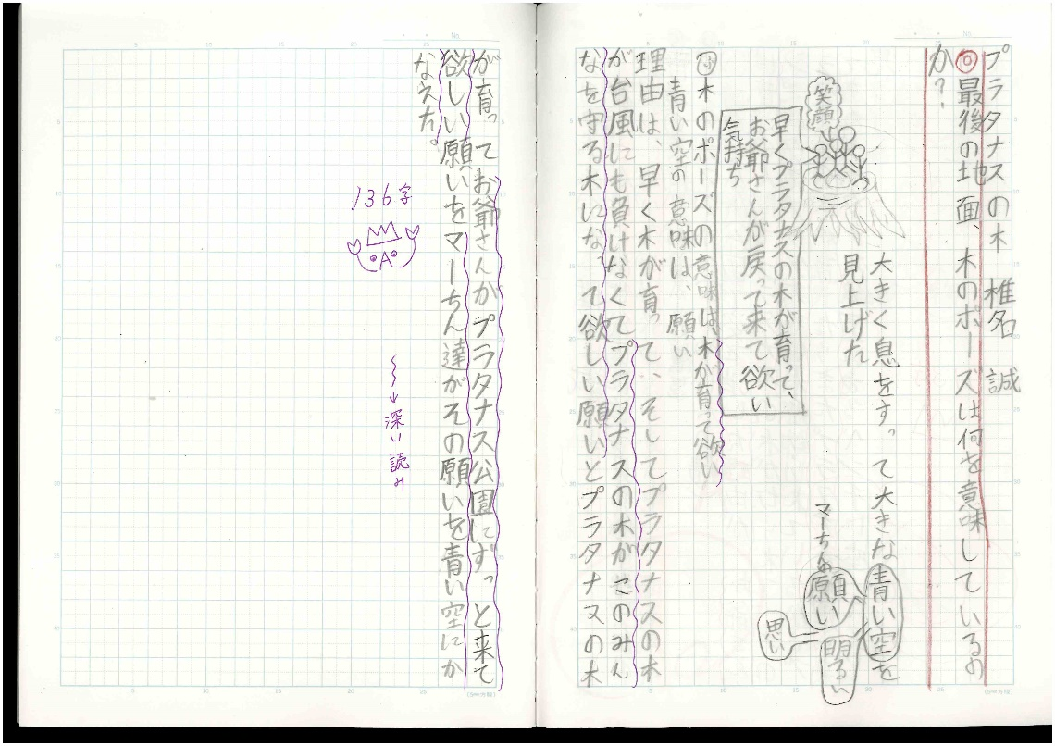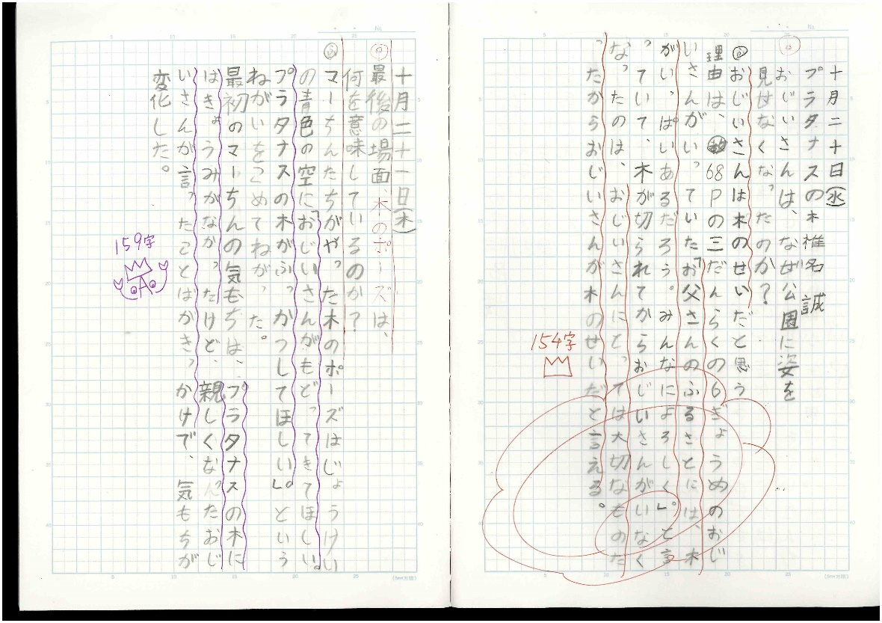

図４　第４時の児童のノート

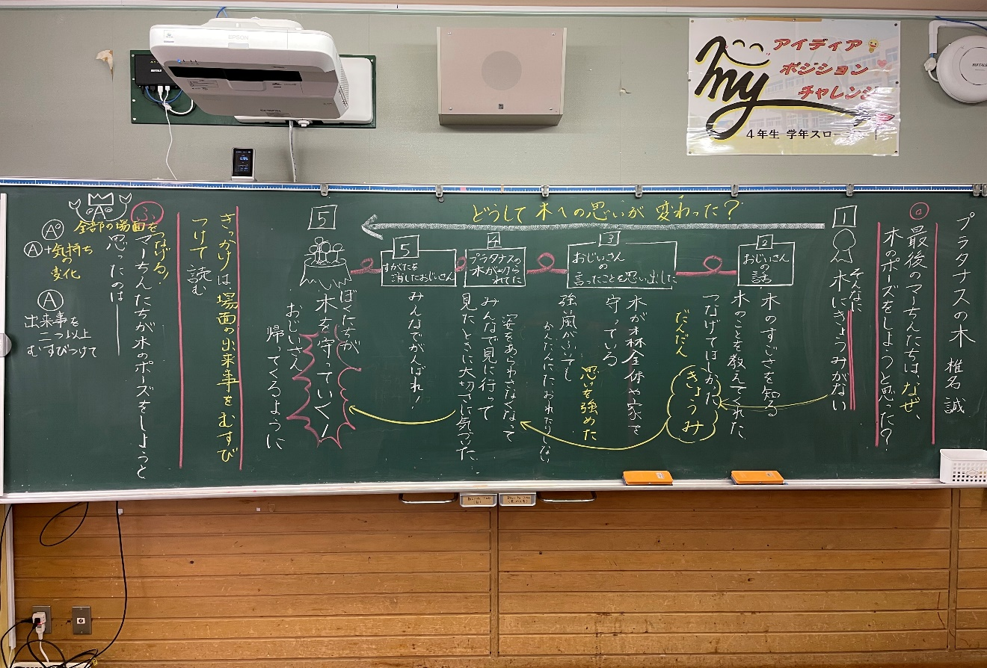

評価の指標を児童と作成し，明確なゴールを共有する。

図５　第５時の板書

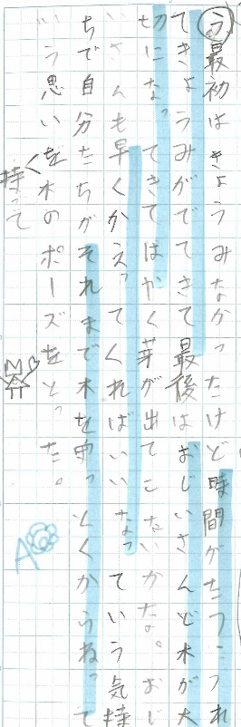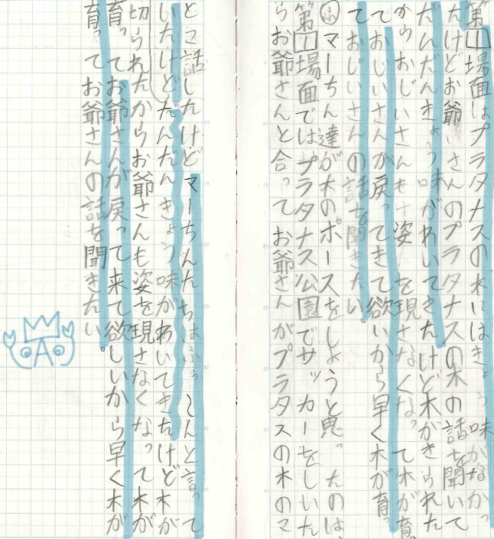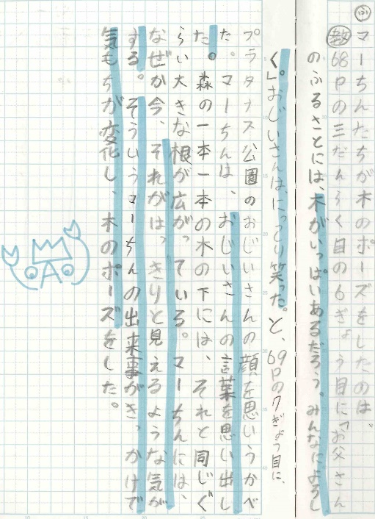

図６　第５時の児童のノート

参考文献

国立教育政策研究所「『指導と評価の一体化』のための学習評価に関する参考資料小学校国語」，2020年

菊池英慈・樺山敏郎・折川司・髙木展郎編著『資質・能力を育成する小学校国語授業づくりと学習評価』明治図書，2021年